PLACEHOLDER

Joan Tibau Terma

**Resum** — La simulació de dinàmica molecular (DM) és una tècnica computacional que estudia sistemes moleculars, proporcionant informació sobre l'estructura, l’energia, la dinàmica i altres propietats. Té aplicacions en la indústria farmacèutica, biologia, enginyeria de materials, física i química. S'utilitzen mètodes com Verlet per a resoldre les equacions del moviment simultàniament a mètodes de mecànica quàntica per a calcular les forces i energies d'interacció entre àtoms. Amb sistemes complexos, es requereixen tècniques d'optimització i paral·lelització. Les noves tècniques d'aprenentatge computacional, com les xarxes neuronals, ofereixen alternatives per abordar els problemes de complexitat de la DM. Aquest projecte té com a objectiu de l’estudi i l'aplicació de xarxes neuronals a simulacions físiques per a la predicció de propietats moleculars. S'utilitzat la toolbox SchNetPack2 que ptoporciona eines per a aplicar xarxes neuronals per a la predicció de propietats de bases de dades com ara QM9. S’ha realitzat una anàlisi detallada dels resultats obtinguts i s'han extret conclusions rellevants per a la millora del model.

**Paraules clau** — Analítica de Dades, xarxes neuronals, dinàmica molecular, base de dades QM9, SchNet, predicció de propietats, anàlisi de resultats, optimització.

**Abstract** — Molecular dynamics (MD) simulation is a computational technique that studies molecular systems, providing information about structure, energy, dynamics, and other properties. It has applications in the pharmaceutical industry, biology, materials engineering, physics, and chemistry. Numerical methods like Verlet or Gear are used to solve the equations of motion and calculate interaction forces. With complex systems, optimization and parallelization techniques are required. New computational learning techniques, such as neural networks, offer alternatives to address the complexity of MD. This project aims to study and apply neural networks to physical simulations for the prediction of molecular properties. The SchNetPack2 toolbox is used, providing tools for applying neural networks to predict properties from databases like QM9. A detailed analysis of the obtained results has been conducted, drawing relevant conclusions for model improvement.

**Index Terms** — Data Science, neural networks, molecular dynamics, QM9 database, SchNet, property prediction, result analysis, optimization.

—————————— ◆ ——————————

# 1 Introduccio:

L

A simulació de dinàmica molecular (DM) és una tècnica computacional amplament utilitzada per a l'estudi de sistemes moleculars. Proporciona informació clau sobre l'estructura, l'energia, la dinàmica i altres propietats de les molècules. Aquesta tècnica té una àmplia gamma d'aplicacions en àrees com la indústria farmacèutica, la biologia, l'enginyeria de materials, la física i la química. Per dur a terme aquestes simulacions, s'utilitzen mètodes numèrics com l'algorisme de Verlet, que resol les equacions del moviment, juntament amb mètodes de mecànica quàntica per ~~a~~ calcular les forces i les energies d'interacció entre àtoms.

El document està organitzat amb els següents apartats:

* Exposició de les motivacions junt amb un breu context del camp de les XN aplicades a la dinámica molecular i objectius del treball (punt 2).
* Revisió l’*state of the art* del camp de les XN aplicades a la dinámica molecular, tant bases de dades com models, *frameworks* o *toolbox* existents. (punt 3)
* Explicació de la metodología utilitzada i exposició dels resultats obtinguts de les simulacions analitzats en detall.
* Presentació de les conclusions rellevants i les possibles accions futures per millorar i ampliar aquest treball.
* Bibliografia i recursos consultats i annexos
* Agraïments

————————————————

1. E-mail de contacte: jotite19@gmail.com
2. Menció realitzada: Computació
3. Treball tutoritzat per: Ramon Baldrich
4. Tutoria externa per: Jordi Faraudo
5. Curs 2022/23

# 2 Motivacio i objectius:

Un dels principals problem~~e~~s del camp de la DM és que a mesura que els sistemes es fan més complexos augmenta la quantitat de dades a processar i, per tant, augmenta també el temps requerit per a cada pas de la simulació. Per exemple, en el cas d'una molècula orgànica relativament petita amb aproximadament 30 àtoms compostos exclusivament de carboni (C), hidrogen (H), nitrogen (N) i oxigen (O), el temps de càlcul per obtenir l'energia fonamental pot variar des de diverses hores fins a dies en equips informàtics estàndard. Aquesta estimació depèn de factors com la capacitat computacional, el mètode de càlcul utilitzat i la complexitat de les interaccions entre àtoms. Això ha conduït a la necessitat de tècniques d'optimització i paral·lelització per accelerar el procés d’obtenció de mètriques. Recentment, s'han proposat noves estratègies basades en l'aprenentatge computacional, com l'ús de XN, per abordar els reptes de la complexitat de la DM.

En aquest projecte es plantegen els següents objectius per millorar l'estudi i l'aplicació de XN en simulacions físiques per a la predicció de propietats moleculars:

* **Objectiu 1:** Desenvolupar un coneixement profund dels fonaments teòrics i pràctics de les XN i la simulació de la DM.
* **Objectiu 2:** Desenvolupar una comprensió crítica dels avantatges i les limitacions de les XN en la simulació de la DM, comparant-les amb altres tècniques i abordatges existents.
* 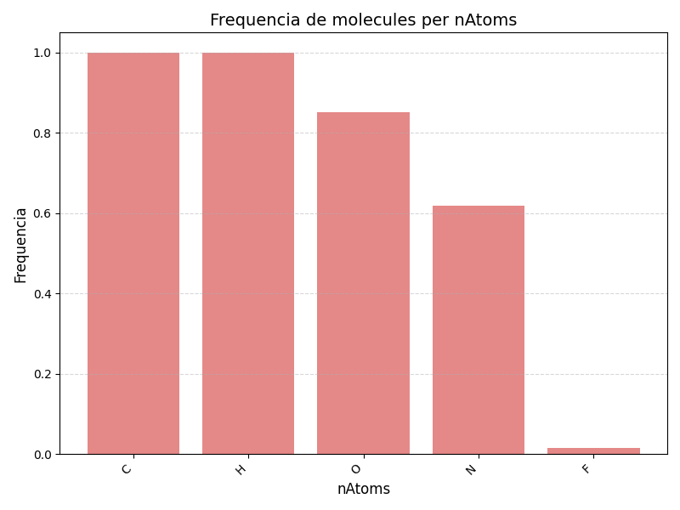**Objectiu 3:** Estudiar els treballs més recents del camp de la DM que apliquen XN, posant el focus en els següents aspectes: bases de dades utilitzades en els treballs recents relacionats amb la simulació de la DM i les XN; mètodes de representació dels sistemes de molècules utilitzats en aquests treballs; arquitectures de les XN utilitzades en els treballs recents i la seva eficàcia i avaluar el rendiment i els resultats obtinguts amb els mètodes de simulació de la DM basats en les XN.
* **Objectiu 4:** Realitzar estudis específics per millorar l'eficiència i l'optimització dels models de simulació de la DM basats en les XN: reforçar els coneixements sobre les bases de dades utilitzades en el camp de la simulació de la DM; realitzar un estudi dels hiperparàmetres computacionals, com ara el *batch size*, el nombre d'*epochs* i el *learning rate*, per determinar la seva influència en els resultats de les simulacions i realitzar un estudi dels mòduls de les propietats físiques que es poden incloure en els models de simulació de la DM basats en les XN per millorar la predicció de propietats moleculars.

Figura 1: Histograma de la freqüència de molècules per element en la base de dades QM9. C i H apareixen a un 100% de les molècules i O i N un 80% i 60 % respectivament, el F apareix nomes en 2.2% del total. *Grafic d’autoria propia.*

# 3 State of the Art:

## 3.1 Bases de dades:

En el camp del *machine learning* aplicat a la DM, són fonamentals les bases de dades com la MD17, la QM9 i d’altres. Aquestes bases proporcionen una gran quantitat de dades experimentals -obtingudes mitjançant simulacions quàntiques utilitzant mètodes tradicionals- que permeten entrenar models predictius per comprendre i simular el comportament de molècules i materials a nivell atòmic.

### **3.2.1 QM9**:

La base de dades QM9 és una col·lecció de dades moleculars que proporciona informació essencial sobre propietats químiques i físiques de diverses molècules orgàniques petites. Aquesta base de dades està basada en la base de dades GB17[1], que inclou 134.000 molècules orgàniques estables compostes pels elements C, H, O, N i F. Les dades provenen de simulacions quàntiques utilitzant mètodes tradicionals i proporcionen informació detallada sobre propietats geomètriques, energètiques, electròniques i termodinàmiques de les molècules.

Les molècules de la base de dades QM9 corresponen a un subconjunt de 133.885 espècies amb un màxim de nou àtoms pesats (C, O, N, F) de “l'univers químic GDB-17”, que conté 166 mil milions de molècules orgàniques. Es proporcionen les propietats com ara: geometries, freqüències harmòniques, moments de dipol, polaritzabilitats, l’energia fonamental, entalpies, entre d’altres. Totes les propietats es calculen utilitzant la química quàntica a nivell B3LYP/6-31G(2df,p).

Figura 2: Histograma de la freqüència d'aparició per numero de àtoms en les molècules de la base de dades QM9. Les freqüències formen una distribucio normal, amb un déficit de molecules de mes de 25 atoms. *Grafic d’autoria propia.*

**Detalls tècnics de les dades**

La base de dades QM9 disposa d’aproximadament 134.000 molècules orgàniques, les quals tenen entre 6 i 29 àtoms cadascuna, que poden ser C, H, O, N i F. En les figures 2 i 3 queda representada la distribució de les molècules respecte el nombre d’àtoms i els elements que les componen. Respecte la distribució dels elements, mentre que els elements Carboni (C) i Hidrogen (H) apareixen en un 100% de les molècules i Oxigen (O) i Nitrogen (N) en un 80% i 60 % respectivament, el Fluor (F) apareix només en apròximadament 3.000 molècules de les 134.000 totals.

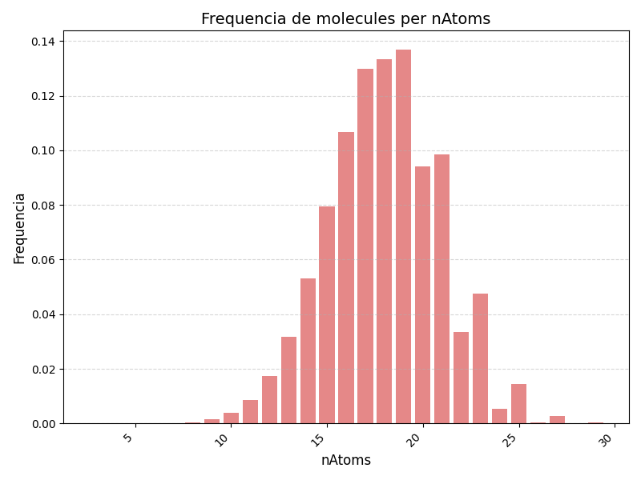 En el cas de les dimensions de les molècules trobem una distribució normal on el número de molècules més freqüents són 17, 18 i 19 com es pot apreciar en la Figura 2 i 3.

Es pot concluir que la base de dades QM9 presenta alguns aspectes que poden afectar negativament l'entrenament de models de XN. En primer lloc, hi ha una desigualtat en la distribució dels elements, amb una major prevalença de Carboni i Hidrogen i una presència limitada de Fluor. Aquest desequilibri pot introduir biaixos en les prediccions per a molècules amb poca representació a la base de dades. A més, les dimensions de les molècules mostren una distribució normal, amb dimensions més freqüents que poden limitar la capacitat del model per generalitzar bé en altres dimensions. És important tenir en compte aquests factors negatius i reduir-ne l'impacte mitjançant un mostreig equilibrat de dades, tècniques de regularització i el disseny d'una arquitectura flexible.

Figura 3: Heatmap de la distribució de les entrades de la base de dades QM9. En l’eix d’abscisses el nombre d’elements de les molècules i per a cada fila del heatmap la distribució de les molècules amb l’element corresponent. S’aprecia que les molècules amb fluor present no segueixen la tendència general. *Grafic d’autoria propia.*

## 3.2 Publicacions prèvies:

### **3.2.1 TorchMD:**

TorchMD[3] és una eina avançada per a la simulació de DM que utilitza PyTorch com a base per a la implementació de models de XN. Amb una *data pipeline* flexible i modular, juntament amb les classes AtomisticModel i NeuralNetworkPotential, TorchMD permet tant l'ús de models predefinits com el desenvolupament de models personalitzats. A més, amb l'ajuda de PyTorch Lightning, es simplifiquen les tasques d'entrenament i avaluació dels models, proporcionant una interfície d'entrenament de nivell superior. Amb aquestes capacitats, TorchMD es converteix en una eina potent per a la investigació i l'avenç en l'àmbit de la descoberta de medicaments i materials.

### **3.2.2 SchNetPack:**

SchNetPack 2.0[2] és una *toolbox* dissenyada per al desenvolupament i desplegament de XN per a simulacions de DM. Proporciona un *framework* flexible i modular per a la construcció de models complexos que poden predir diverses propietats de molècules, com ara forces d’interacció intermoleculars, energies fonamentals, entre d’altres. Les principals aportacions de SchNetPack 2.0 són: una *data pipeline* flexible, modularitat a l’hora de construir els models de XN, implementació de PyTorch per a DM, una interfície de comandes basada en Hydra per simplificar-ne l’ús i integració de PyTorch Lightning que permet gestionar i realitzar entrenaments fàcilment.

La *data pipeline* de SchNetPack 2.0, forma el marc de treball que permet processar i preparar les dades per als models de XN. Està composta per 2 components principals en forma de classe: ASEAtomsData, AtomsLoader.

* **ASEAtomsData** proporciona una interfície per carregar i manipular les dades. És un afegit a la interfície de la llibreria Atomic Simulation Environment (ASE)[10], proveïda per PyTorch. ASEAtomsData permet a l’usuari establir una sèrie de *preprocessing transforms* que s’apliquen a les dades individualment previ a que siguin agrupades i enviades als models. Aquestes operacions són importants per garantir que les dades estiguin en el format correcte i que puguin ser processades eficientment pel model. Algunes de les operacions més comunes inclouen el càlcul de llistes de veïns, l’eliminació d'*offsets* i el *casting* de propietats.

* **AtomsLoader** agrupa grans quantitats de dades per processar-les amb models. Concretament, AtomsLoader hereta una funcionalitat de Pytorch (DataLoader) per càrrega de dades, amb una funció *collate* que permet agrupar les dades de manera personalitzada per adaptar-se a les necessitats i aplicacions específiques. Permet carregar aquests lots de dades en paral·lel i així assolir un processament ràpid i eficient de grans conjunts de dades.

Amb SchNetPack, es pot treballar amb models predefinits o desenvolupar nous models personalitzats. Això ho fa possible l’ús de les classes AtomisticModel i NeuralNetworkPotential.

* **AtomisticModel** és la base de SchNetPack i hereta de la classe nn.Module de PyTorch. Utilitza mòduls predefinits i personalitzats per definir arquitectures de XN, aquests mòduls poden ser desde capes per a la representació de les dades a convolucions (llista detallada dels mòduls disponibles en l’article[2]).
* **NeuralNetworkPotential** simplifica la creació de models MLP (Machine Learning Potentials). Aquesta subclasse aplica seqüencialment les funcions definides en AtomisticModel, amb l'afegit dels paràmetres *input_modules* i *output_modules*. El mètode *forward* és responsable de passar el diccionari d'inputs per les diferents funcions del model.

Una vegada els models han estat definits i les dades han estat processades, PyTorch Lightning entra en joc per simplificar el procés d'entrenament i avaluació dels models de SchNetPack. PyTorch Lightning proporciona una interfície d'entrenament de nivell superior que gestiona automàticament tasques com la configuració de l'entrenament, la gestió dels dispositius de càlcul, el càlcul dels gradients i l'actualització dels paràmetres del model.

# 4 Metodologia:

Prenent de referència i simplificant la metodologia àgil utilitzada regularment en el camp del desenvolupament de software, se separarà el projecte en fases. En cada fase s’ha utilitzat GitHub com a sistema de control de versions, podent establir cicles de treball de durada flexible (entre una i dues setmanes) per assegurar un seguiment adequat del progrés del projecte. Per a cada cicle, s’han predefinit objectius específics a assolir i s’han generarat informes de cicle per verificar si s'han assolit tots els objectius desitjats i explicar les raons si no s'han assolit. També está contemplada la possibilitat de canviar l'ordre dels cicles de treball sempre que es justifiqui adequadament o no afecti negativament a altres tasques pendents. Al finalitzar cada fase s’ha redactat un informe de progrés que recull els continguts dels informes dels cicles que composen la fase. Les fases es divideixen en dos grups: les dues primeres teòriques i la tercera pràctica.

* **Fase de formació**: En aquesta fase s'ha desenvolupat un coneixement profund dels fonaments teòrics i pràctics de les XN i la simulació de DM.
* **Fase d’exploració**: En aquesta fase s’han explorat els avantatges i les limitacions de les XN en la simulació de DM, comparant-les amb altres tècniques i abordatges existents.
* **Fase d'avaluació**: En aquesta fase s’ha utilitzat la *toolbox* SchNetPack 2 amb l’objectiu de fer un análisis crític del seu rendiment aplicant-la a la base de dades QM9.

### **4.1 Fase de formació:**

Per a l'assoliment del primer objectiu, s'han utilitzat diverses metodologies, incloent tutories amb el tutor extern Jordi Faraudo per al camp de la DM, i amb el tutor acadèmic Ramon Baldrich pel coneixement de XN; amb recerca pròpia a través de la lectura d'articles i altres fonts de documentació, així com l'aplicació d'assignatures relacionades com Aprenentatge Computacional (APC) per entendre els fonaments teòrics de les XN. A més, s'han realitzat reunions amb estudiants especialitzats en temes com Intèl·ligència Artificial (IA) o les Matèmatiques Computacionals i Analítica de Dades (MatCAD) per obtenir una perspectiva diferent.

S'ha aconseguit desenvolupar un coneixement profund dels fonaments teòrics i pràctics de les XN i la simulació de DM. Tot plegat ha permès iniciar el treball del projecte amb més facilitat, així com entendre millor els objectius a aconseguir en les fases posteriors.

### **4.2 Fase d’exploració:**

Per al desenvolupament d'una comprensió crítica dels avantatges i les limitacions de les XN en la simulació de DM, s'han realitzat tutories amb el tutor extern Jordi Faraudo i lectures d'articles científics i treballs relacionats que comparaven les XN amb altres tècniques i abordatges existents. S'ha identificat que les XN tenen avantatges significatius en l'aplicació de tècniques de DM que involucren grans quantitats de dades i en l'extracció de característiques complexes. No obstant això, també s'ha detectat que presenten limitacions com la necessitat d'una gran quantitat de dades per al seu entrenament.

### **4.3 Fase d’avaluació:**

La pipeline utilitzada per realitzar l’ultima fase esta representada en la ***Figura apèndix 1***, com mencionat anteriorment es tracta d’una fase practica i pertant els resultats d’aquesta es trobaran en l’apartat de resultats. Aquesta fase es divideix en 2 sub fases:

* **Cerca d’hiperparametres**: per tal d’optimitzar els models proporcionats per la toolbox SchNetPack2 utilitzant la base de dades QM9. Aquesta subfase s’ha dut a terme amb l’ajuda de Weights and Biases[4](a partir d’ara WandB), una plataforma de monitoratge oline que permet la fácil visualitzacio d’informacio rellevant respecte l’entrenament, validacio i resultats de models d’aprenentatge computacional, com ara corves d’aprenentatge o consum de recursos. Especificament s’ha utilitzat la funcionalitat ***sweep*** de WandB per a fer cerques d’hiperparametres. La primera etapa de l’optimitzacio, s’ha centra en la cerca d’hiperparàmetres estrictament computacionals com la taxa d'aprenentatge (learning rate), el nombre d'èpoques d'entrenament (epochs) i la mida del lot (batch size), amb l'objectiu de millorar el rendiment dels nostres models. Aquesta fase és fonamental ja que els hiperparàmetres, com la taxa d'aprenentatge, el nombre d'èpoques d'entrenament i la mida del lot, tenen un impacte directe en el procés d'entrenament i poden afectar significativament el rendiment final del model. En la segona etapa, s’ha canviat el focus de la cerca als hiperparàmetres interns de SchNetPack2, com la llista de veïns neighbor list i els paràmetres dels models de representació entre d’altres.
* **Analisis profund dels resultats**: una vegada han quedat establerts els hiperparàmetres, s’ha realitzat una serie d’experiments amb l’objectiu de millorar els resultats dels models. Aquests experiments tenen tres fases: definicio de la hipótesis, realitzacio de tests i extraccio de conclusions. S’han dut a terme 3 tests principals en els que s’entra en mes detall en lapartat de resultats, els testos son: spliting i subsampling a la base de dades, i modificacions en el calcul de la loss durant l’entrenament.

# 5 Resultats:

Abans de profunditzar en els resultats, és essencial establir alguns conceptes fonamentals. Tot i que en la toolbox SchNetPack2 s’hi tracten molts tipus de simulacions de DM, en aquest apartat es contemplaran exclusivament les simulacions de DM que busquen calcular l'energia de l'estat fonamental (U0) d'una molècula. L'atribut U0 indica l'energia total mínima d'una molècula en l'estat fonamental, es a dir l'estat d'energia més baixa que pot tenir el sistema. Aquesta energia es dona en electrons-volts (eV) o be amb kcal/mol.

Per a realitzar una simulació de DM d’aquest tipus, és necessari definir un conjunt de condicions inicials, que inclouen les posicions (R) i el numero atòmic (Z) dels àtoms del sistema. Aquestes condicions inicials es solen obtenir a partir d'una configuració estructural coneguda del sistema, com ara una estructura cristal·lina, o bé a partir d'una configuració aleatòria que segueixi les restriccions imposades per les interaccions del sistema.

Les posicions (R) son comunament representades per coordenades cartesianes, que són les més senzilles, consisteixen en la definició de la posició de cada àtom en un sistema de coordenades tridimensional, que es representa generalment en unitats de longitud com àngstroms (Å) o nanòmetres (nm). Així, una molècula es pot representar per la seva posició en l'espai, definida per les coordenades x, y i z de cada àtom que la conforma.

Tradicionalment el càlcul de l’U0 es fa resolent les equacions de Schrödinger per obtenir la funció d'ona electrònica i la seva energia associada[9] . Aquests mètodes són computacionalment costosos ja que han de tenir en compte la naturalesa quàntica dels electrons i el moviment dels nuclis atòmics. Això implica el càlcul de les funcions d'ona de tots els electrons de la molècula, i per tant, requereixen un gran nombre de càlculs matemàtics i computacionals. Com a resultat, aquests mètodes són limitats per la seva capacitat de resoldre problemes en molècules grans i complexes.

### **5.1 Cerca d’hiperparametres:**

# 5 Conclusió:

..... .... .... .......... ...... ........ ...... ..... ...... ..... ..... .... .......... ...... ........ ............ ........ ...... ..... ...... ..... ..... .... .... .......... ...... ........ ...... ..... ...... ..... ..... .... .... .......... ...... ........ ...... ..... ...... ..... ..... .... ........ ...... .

# 6 Agraiments:

..... .... .... .......... ...... ........ ...... ..... ...... ..... ..... .... .......... ...... ........ ............ ........ ...... ..... ...... ..... ..... .... .... .......... ...... ........ ...... ..... ...... ..... ..... .... .... .......... ...... ........ ...... ..... ...... ..... ..... .... ........ ...... .

# 7 Bibliografia:

1. [**Enumeration of 166 Billion Organic Small Molecules in the Chemical Universe Database GDB-17**](https://pubs.acs.org/doi/10.1021/ci300415d), Lars Ruddigkeit, Ruud van Deursen, Lorenz C. Blum, and Jean-Louis Reymond*,* ***Journal of Chemical Information and Modeling*** *2012 52 (11), 2864-2875*
2. [**SchNetPack: A Deep Learning Toolbox For Atomistic Systems**](https://pubs.acs.org/doi/10.1021/acs.jctc.8b00908)**,** K. T. Schütt, P. Kessel, M. Gastegger, K. A. Nicoli, A. Tkatchenko, and K.-R. Müller*.* ***Journal of chemical theory and computation***, 2019, 15, 448-455.
3. [**TorchMD: A Deep Learning Framework for Molecular Simulations**](https://pubs.acs.org/doi/full/10.1021/acs.jctc.0c01343), Stefan Doerr, Maciej Majewski, AdriàPérez, Andreas Krämer, Cecilia Clementi, Frank Noe,Toni Giorgino, and Gianni De Fabritiis, ***Journal of chemical theory and computation***, 2021, 17, 2355−2363.
4. [**Weights & Biases Documentation**](https://docs.wandb.ai/), (accedit el: 5/5/2023).

**APÈNDIX**

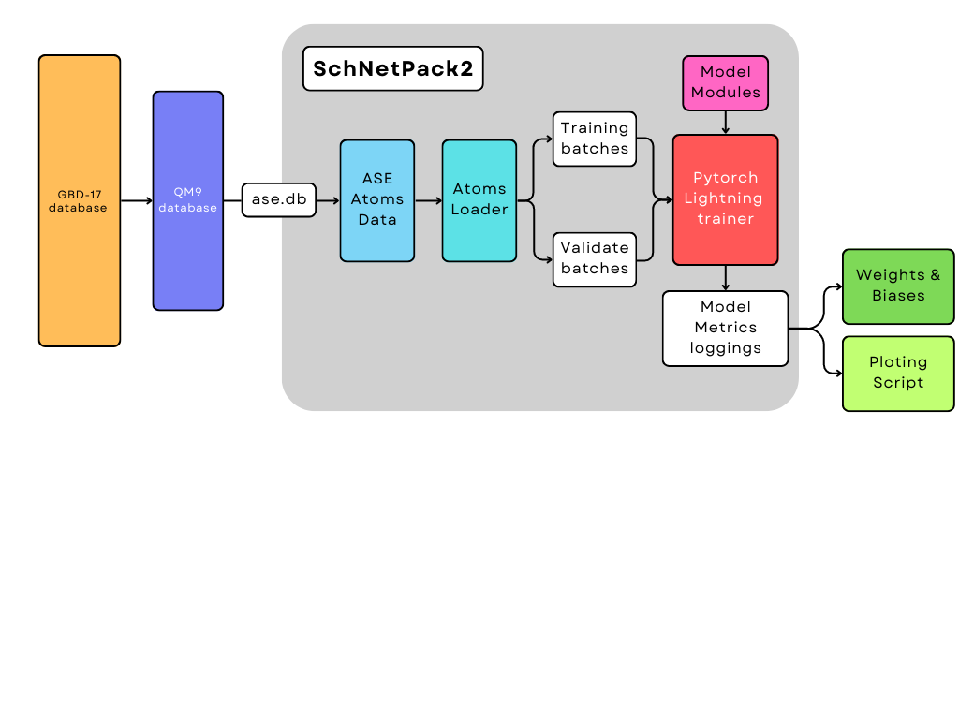**A1. Figures:**

Figura Apendix 1:Diagrama de flux de la pipeline de la integracio de SchNetPack2 en el treball. *Figura d’autoria propia.*

**A2. Secció d’apèndix**